DB-CDZ自由沉淀试验系统
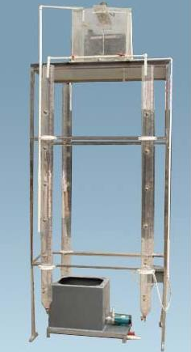

实验目的：
1、加深对絮凝沉淀的特点、基本概念及沉淀规律的理解。
2、掌握絮凝实验方法，绘制絮凝沉淀静沉曲线。
3、可开实验：a颗粒自由沉降，b絮凝沉降。
主要配置：
沉淀柱、水泵、泵循环装置、原水箱、配水管道、金属阀门、电路控制系统、不锈钢框架、控制屏。
技术参数：
1、环境温度：5℃～40℃，电源220V单相三线制，功率430W。
2、有机玻璃沉淀柱：Φ150×2300mm，4根，沉淀柱设取样口。
3、水泵：额定流量1m3/h，扬程15m,功率370W，污水泵1台。
4、原水箱：600×400×500mm，PVC板焊制。
5、联接管线及管件、阀门采用ABS工程塑料。
6、框架为不锈钢，结构紧凑，外形美观，操作方便。
7、外形尺寸：1000×1000×2500mm。

